TOUR ATTRAZIONI BALTICHE

APRILE - OTTOBRE 2026
da € 994 p.p.
7 NOTTI | PERNOTTAMENTO E PRIMA COLAZIONE

LA QUOTA COMPRENDE
- Volo da Roma e Milano
- Bagaglio da stiva
- 7 pernottamenti in hotel centrali 4* con pernottamento e prima colazione
- Incontro di benvenuto con un bicchiere di spumante o succo di frutta
- Ingressi: Chiesa di Pietro e Paolo a Vilnius, del Palazzo Rundale e
della Grande Gilda di Tallinn
- Servizio di guida bilingue Italiano Spagnolo
- Servizio di pullman GT per tutta la durata del viaggio

LA QUOTA NON COMPRENDE
- Tasse aeroportuali ed oneri accessori 229€ a persona (obbligatorie e soggette a riconferma alla prenotazione)
- Quota gestione pratica 4U Travel che include assistenza H24 + assicurazione medico-bagaglio-annullamento 70€ a persona
- Trasferimento in arrivo e partenza
- Mance e tutto ciò non citato nella voce “la quota comprende”

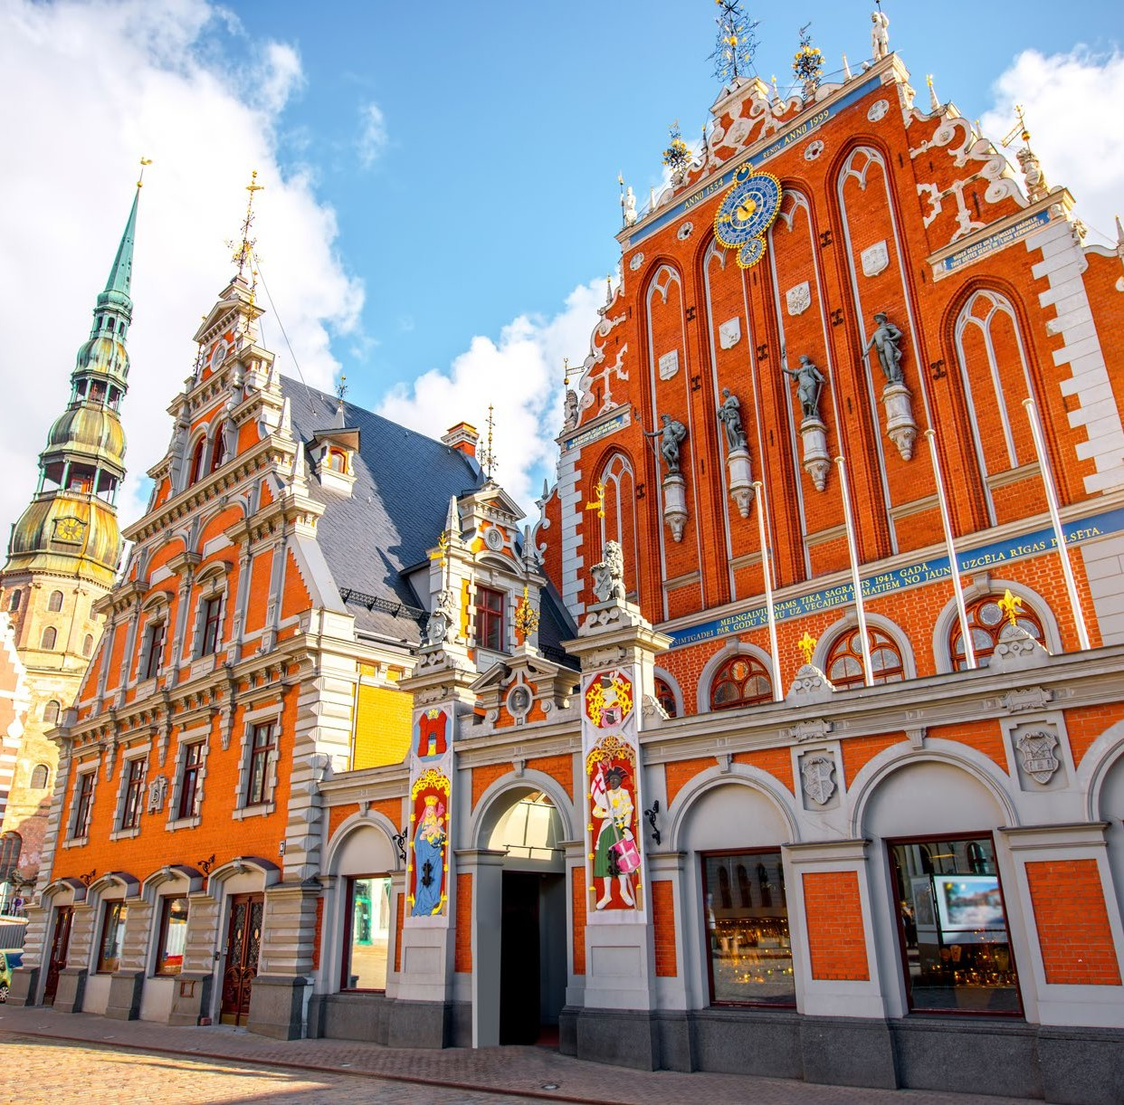




BLV26

DATA DI PARTENZA | QUOTA IN DOPPIA | TASSE AEROPORTUALI | SUPPL. SINGOLA
APRILE 12, 19 | 1.049 € | 229 € | 359 €
APRILE 26 | 1.104 € | 229 € | 359 €
MAGGIO 03 | 1.129 € | 229 € | 359 €
MAGGIO 10, 17, 24, 31 | 1.119 € | 229 € | 359 €
GIUGNO 07 | 1.119 € | 229 € | 359 €
GIUGNO 14, 21 , 28 | 1.059 € | 229 € | 359 €
LUGLIO 05, 12 | 1.084 € | 229 € | 359 €
LUGLIO 19, 26 | 1.144 € | 229 € | 359 €
AGOSTO 02, 09, 16, 23, 30 | 1.084 € | 229 € | 359 €
SETTEMBRE 06, 13, 20, 27 | 1.029 € | 229 € | 359 €
OTTOBRE 04, 11 | 994 € | 229 € | 359 €

PROGRAMMA DI VIAGGIO

GIORNO 1 (DOMENICA): ITALIA / VILNIUS
Partenza dall’aeroporto prescelto ed arrivo a Vilnius. Trasferimento facoltativo per Hotel Radisson Blu Lietuva **** o simile, check-in, incontro di benvenuto.

GIORNO 2 (LUNEDÌ): VILNIUS
Vilnius è conosciuta per gli oltre 1200 edifici medievali e 48 chiese. Durante la visita che comprende il tour panoramico della’ citta’ e la passeggiata nel centro storico si ammireranno la Cattedrale di Vilnius, la Torre di Gediminas, la Chiesa dei SS. Pietro e Paolo, la Chiesa di S. Anna, l’antica Universita’ e la Porta dell’Aurora. Nel pomeriggio escursione opzionale a Trakai, l’antica capitale della Lituania, con la visita dell’omonimo Castello sul Lago Galves. La sera cena opzionale al ristorante “Senoji Trobele”.

GIORNO 3 (MARTEDÌ): VILNIUS-RIGA
Trasferimento a Riga con fermata alla Collina delle Croci, uno dei posti piu’ sacri della Lituania cattolica. Dopo aver giunto la Lettonia si visita il magnifico Palazzo Rundale, l’ex-residenza estiva del Duca della Curlandia. Dopo la visita guidata del palazzo, attraverso la Lettonia meridionale, si arriva nel tardo pomeriggio a Riga, check-in all’ Hotel Radisson Blu Latvija**** o simile.

GIORNO 4 (MERCOLEDÌ): RIGA
Riga, fondata nel 1201 dal vescovo Tedesco Alberto, la piu’ grande delle capitali Baltiche, vero caleidoscopio di stili architettonici diversi. Passeggiata nel centro storico per vedere il Castello, la Cattedrale, la Chiesa di S. Pietro, la Porta degli Svedesi, i “Tre Fratelli”, la Grande e la Piccola corporazione medievale (Gilde) e il monumento della Liberta’. Il pomeriggio è riservato per una visita facoltativa a Jurmala, la risorsa di mare vibrante lettone, famosa per la sua architettura di legno e le sue spiaggie sabbiose. La sera è riservato per un concerto al Duomo di Riga.

5° GIORNO (GIOVEDÌ): RIGA
Dopo conoscere Riga si potrà scoprire la Lettonia medievale. Visita opzionale al Parco Nazionale di Gauja con delle stupende viste e la citta’ di Sigulda. Prima di tornare a Riga si ascolta la legenda medievale lettone della Rosa di Turaida, si vede il sepolcro di Maja, le rovine del Castello Episcopale e del Castello dei Cavalieri della Spada, e la misteriosa grotta di Gutman. Il pomeriggio offre una visita facoltativa al visita al Museo Etnografico all’aperto, un’ampia esposizione della vita contadina del XVIII secolo.

6° GIORNO (VENERDÌ): RIGA-TALLINN
Trasferimento lungo l’autostrada del lungomare alla bella cittadina termale di Pärnu, sosta per una piccola passeggiata. Ulteriore trasferimento a Tallinn attraverso le foreste dell’Estonia del Nord, check-in all’Hotel Radisson Blu Olympia**** o simile.

GIORNO 7 (SABATO): TALLINN
Tallinn è un’affascinante miscela di tranquillita’ medievale e vita moderna urbana. La Citta’ Vecchia è un posto vivace d’estate con i suoi negozi, gallerie, mercatini, caffetterie all’aperto e ristoranti. Visita panoramica della citta’ medievale attorno le mura medievali e dentro la Citta’ Vecchia dove si vedranno il Castello di Toompea, la Cattedrale e il Palazzo del Municipio. Nel pomeriggio visita opzionale al Parco di Kadriorg e museo KUMU. La sera cena opzionale al ristorante medievale Maikrahv.

8° GIORNO (DOMENICA): TALLINN / ITALIA
Trasferimento facoltativo all’aeroporto di Tallin. Arrivo in Italia e fine dei nostri servizi.

ALBERGHI PREVISTI (o similari):
VILNIUS Hotel Radisson Blu Lietuva
RIGA Hotel Radisson Latyija
TALLIN Hotel Radisson Blu Olympia

ESCURSIONI & SERVIZI FACOLTATIVI:
Trasferimento dall’aeroporto all’hotel di Vilnius o vv € 50,00 ad auto (1-3 persone) Trasferimento dall’aeroporto all’hotel di Vilnius o vv € 70,00 ad auto (4-7 persone) Trasferimento dall’hotel di Tallin all’aeroporto o vv € 50,00 ad auto (1-3 persone) Trasferimento dall’hotel di Tallin all’aeroporto o vv € 70,00 ad auto (4-7 persone) Escursione di 3 ore a Trakai e visita al Castello di Trakai € 50,00 a persona
Cena lituana il ristorante Senoji Trobele € 50,00 a persona
Escursione di 4 ore a Jurmala con il Museo della Città € 45,00 a persona Concerto d’organo nella Cattedrale di Dome € 40,00 a persona Escursione di 4 ore al Parco Nazionale della Gauja € 60,00 a persona Escursione di 3 ore al Museo etnografico all’aperto € 45,00 a persona Escursione di 3 ore al Parco Kadriorg e visita al KUMU € 55 a persona Cena medievale al ristorante Maikrahv € 60,00 a persona
Supplemento mezza pensione in hotel (7 cene con 3 portate e caffè) € 270,00 a persona Supplemento per sistmeazione in camere superior in hotel € 150,00 a persona

